В начале занятия воспитатель делит детей на две команды.

Команды «Лучики» и «Капельки»

Воспитатель: В народе говорят : «Нет ничего дороже здоровья ».Вот и мы сегодня ещё раз поговорим про здоровье , про здоровый образ жизни. И в этом нам будут помогать наши родители.

-Скажите , что нужно делать , чтобы оставаться здоровыми? (ответы детей и родителей)

-А ведь действительно , чтобы быть здоровыми, в первую очередь , нужно закалять свой организм.

-Давайте покажем родителям , как мы с вами в садике закаляемся, и проведём небольшую разминку.

Музыкальная разминка «Зайцы делают зарядку»

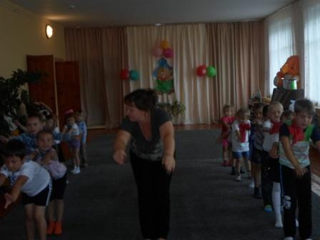 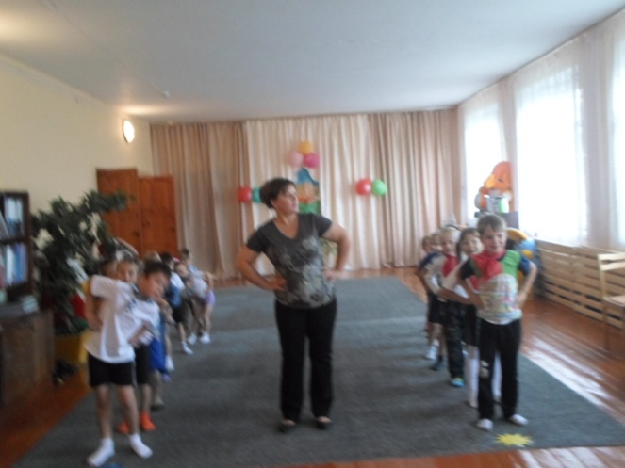

Воспитатель: В каждой из команд мы с вами выбрали капитанов. Капитан , как известно, отличается своей смекалкой и силой .Давайте же посмотрим , чей капитан выглядит сильнее и крепче?

Конкурс «Силачи»

Капитаны, одев большие футболки , становятся в противоположном конце спортивного зала от своей команды.По сигналу воспитателя, дети по –одному начинают движение к своему капитану, берёт воздушный шарик из корзины и засовывает шар под футболку своему капитану , имитируя мышцы.

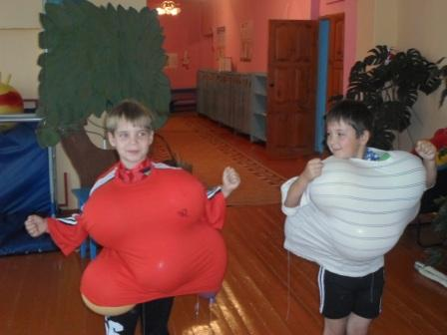

Воспитаель : Чтобы нам здоровым стать ,

Нужно спину так держать,

Чтобы ровненько стоять.

Люди смотрят не дыша ,

Ох, осанка хороша!

Эстафета «Ты быстрее всех беги , да мешок не урони!»

Дети поочерёдно , положив мешочек на голову, начинают движение по массажным дороржкам к припятствию, стоящему в конце зала. Оббежав припятствие , дети возвращаются в команду и передают эстафету следующему члену команды.

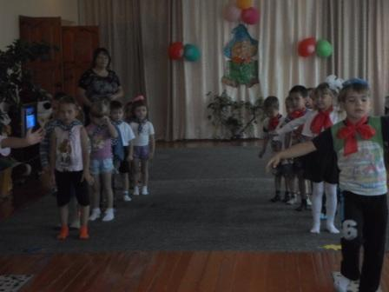 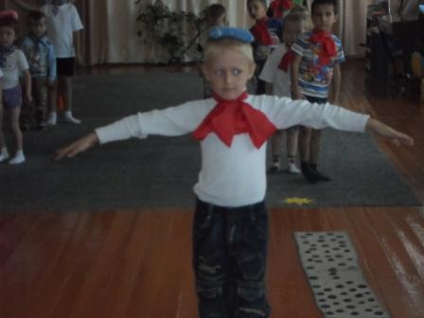

Воспитатель: Тренировкой и морковью

Сохраняется здоровье,

Но хотим продолжить речь

Как ещё его сберечь.

-принесла я вам , ребятки угощения из грядки. Мы с родителями сейчас посмотрим , как Вы умеете различать овощи и фрукты.

Конкурс «Волшебная корзинка»

Одна команда должна выбрать из корзины овощи , а другая –фрукты.

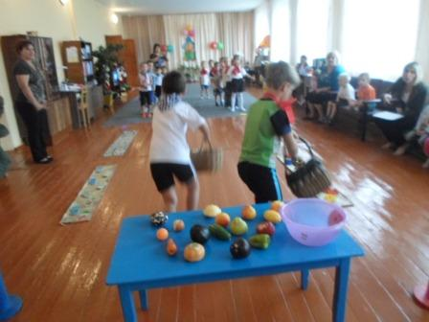

Воспитатель : Береги ,ты, с детства уши

И не лезь ты , друг мой , в лужи.

Будешь спортом заниматься,

Тебе нечего бояться.

-А сейчас , мы посмотрим , что вы оденете на улицу в осенний день, и как вы сможете не попасть в лужу!

Конкурс «Оббеги лужи в новеньких калошах»

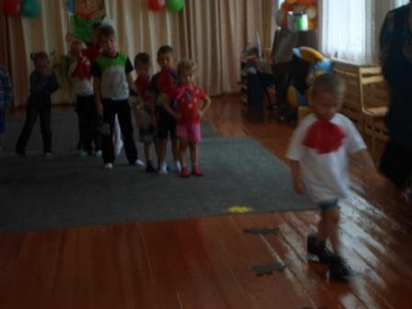 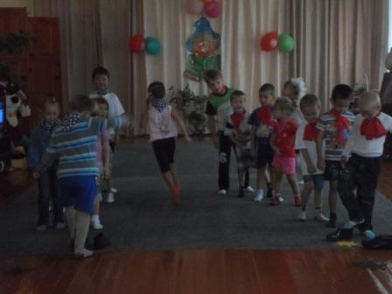

Воспитатель: Надоело заиньке лист жевать капустный!

Ну , во –первых , маленький , во-вторых не вкусный.

Для начала съел сметаны, втихаря от строгой мамы,

Навернул борща тарелку, съел орешков вместе с белкой,

Чуть колбаски, чуть сырочка, бутерброд и тортик .Точка.

Он у доктора сидит , у него живот болит.

Надо правильно питаться , чтоб здоровым оставаться.

-Ребята , мы предлагаем вам отправиться в продуктовый магазин, где вам предстоит непростая задача –первой команде надо купить только те продукты , которые полезны для здоровья , а второй –надо купить продукты , которые вредны для здоровья.

Игра «Магазин»

»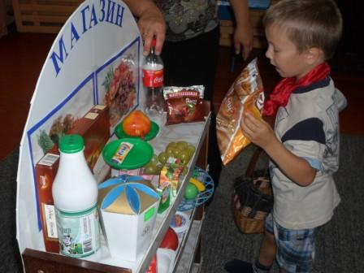 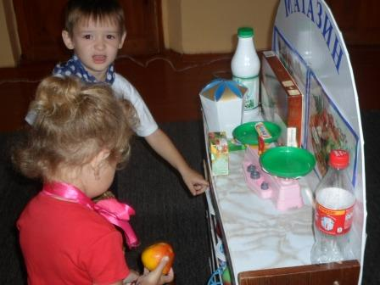

Воспитатель : Тот , кто верит в свои силы,

В доброту и красоту,

Никогда и у здоровья не останется в долгу.

А сейчас , мы хотим посмотреть , чья команда сильнее. Кто перетянет канат на свою сторону?

Побеждает , естественно дружба!

Подводятся итоги мероприятия с детьми. Всем детям вручаются «хваленки -медали» за участие в спортивном мероприятии .

